Ejercicio 2

Crear la Clase Vehículo según el siguiente diagrama UML con las propiedades y los métodos indicados. Similar al ejercicio 1

Las clases que se instanciarán serán ***Auto – Avión - Barco*** :

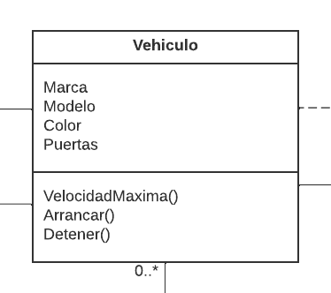

El mensaje de los TextBox correspondientes deben decir (a modo de guía)

**Marca & " de modelo: " & Modelo & " se moviliza " & Arrancar & “ y “ & Detener**

Por ejemplo:

**Aerolíneas** de modelo **Boeing** se moviliza **despegando** y **aterrizando**

**Deberán completar la oración para que muestre todas las propiedades y métodos**